KEMENTERIAN PENDIDIKAN, KEBUDAYAAN, RISET DAN TEKNOLOGI UNIVERSITAS TERBUKA

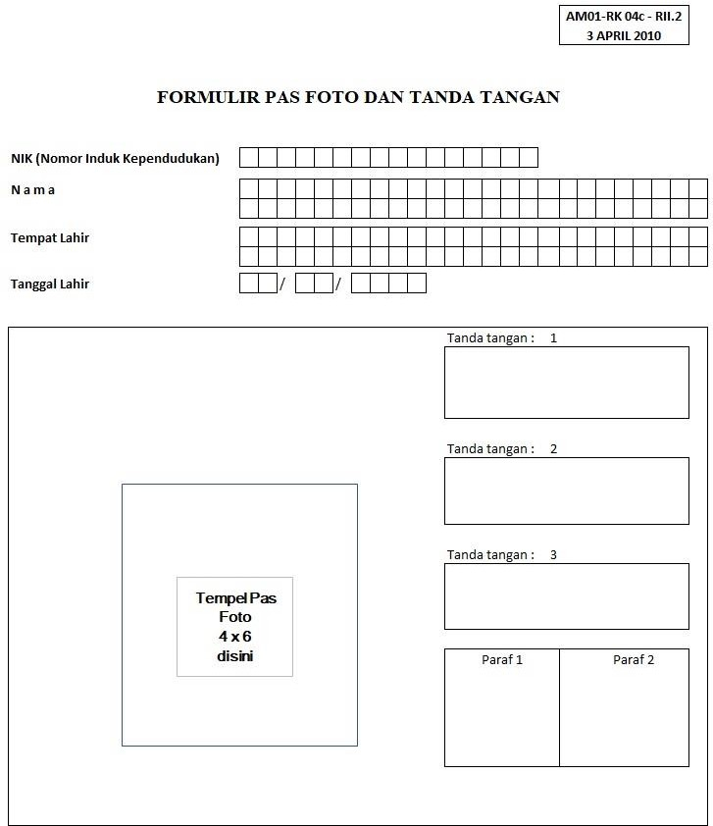

Jalan Cabe Raya, Pondok Cabe, Pamulang, Tangerang Selatan 15437

Telepon : 021 - 7490941 (Hunting)

Faksimile : 021 - 7490941 (Bagian Umum), 021 - 7434290 (Sekretaris Rektor) Laman : [https://www.ut.ac.id](https://www.ut.ac.id/)